- OA-常用下载中，找到分销系统，下载软件包。
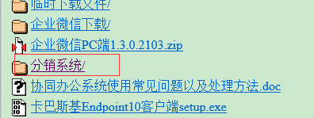
- 双击EXE文件安装软件包，桌面上会出现工作台的图标，双击此图标打开登录页面。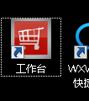

- 双击桌面上“工作台”图标，打开登录页面，输入用户名密码，登录即可，

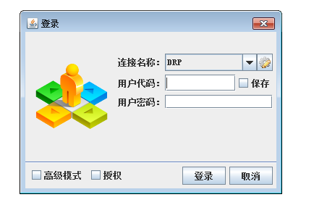
用户代码为办事处首字母(大写)+店铺号+01，例如，北京乐多港奥特莱斯购物中心，,门店号为1360,则分销系统账号为BJ136001。用户密码默认为123456，用户可在系统—安全—修改密码进行密码的修改。
